Аттестация

1. Схема данных

На рис. 1 показаны данные, которые будут представлены в базе данных.

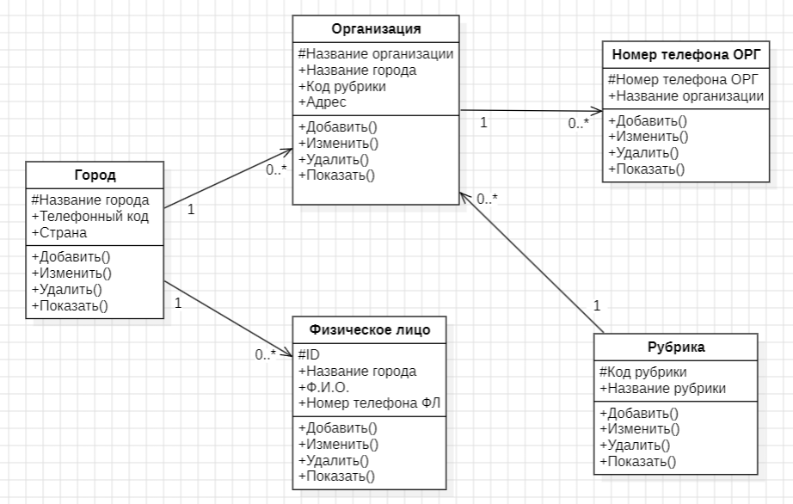

Рисунок 1 – Схема данных для телефонного справочника

1. Схема пользователей

Рассмотрим пользователей БД, показанных на рис. 2. Ими являются Пользователь и Диспетчер справочника.

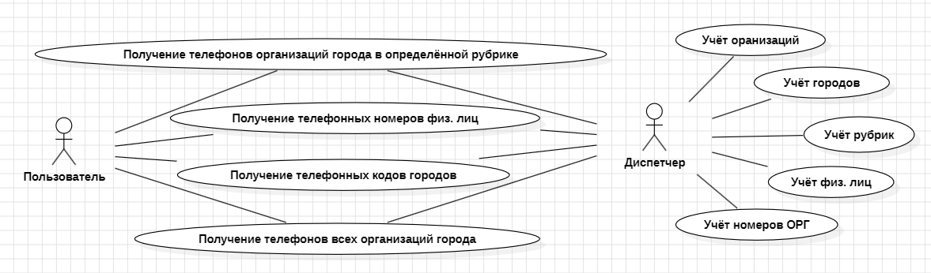

Рисунок 2 – Схема данных для телефонного справочника

1. Интерфейс приложения

На рис. 3 представлен интерфейс WEB-приложения.

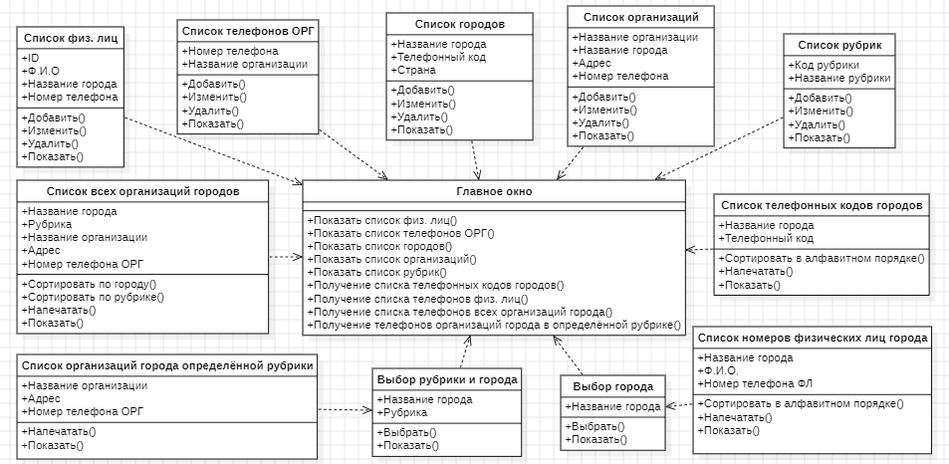

Рисунок 3 – Схема данных для телефонного справочника

1. Диаграммы последовательностей

Необходимо сделать диаграммы последовательностей для более наглядного взаимодействия пользователей с интерфейсом и БД (рис. 5.1, 5.2, 5.3, 5.4, 5.5, 5.6, 5.7, 5.8, 5.9).

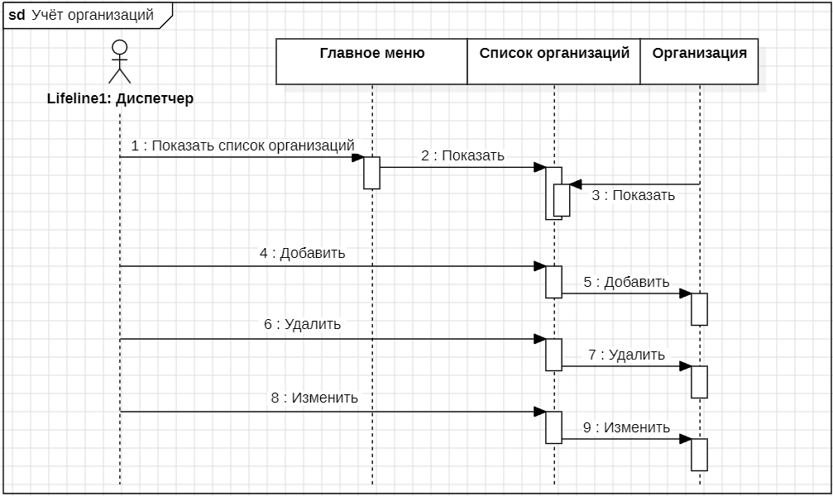

Рисунок 5.1 – Учёт организаций

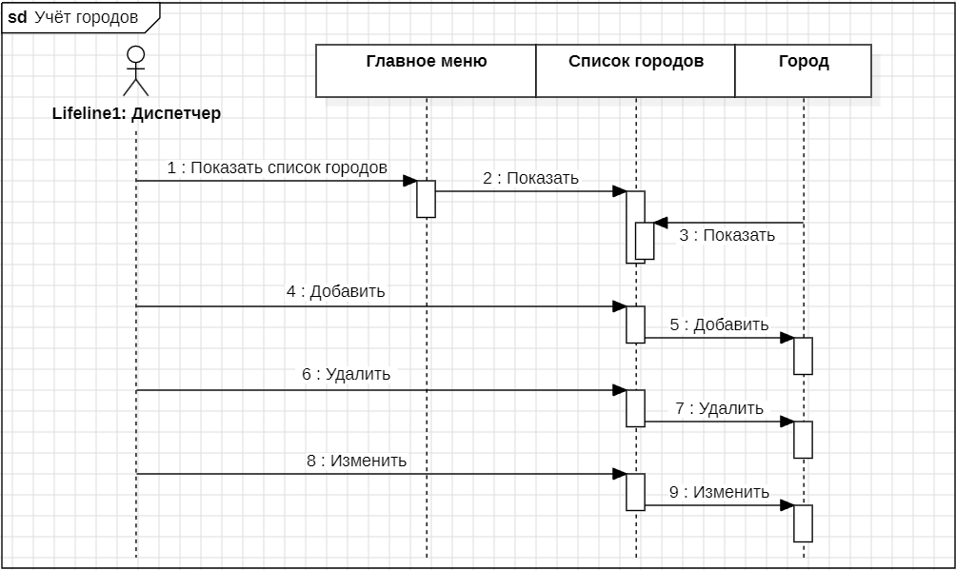

Рисунок 5.2 – Учёт городов

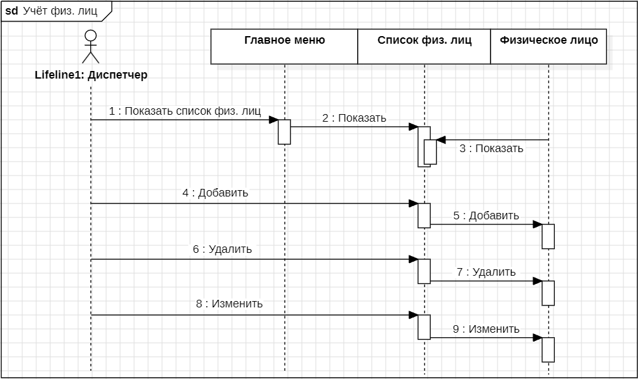

Рисунок 5.3 – Учёт физических лиц

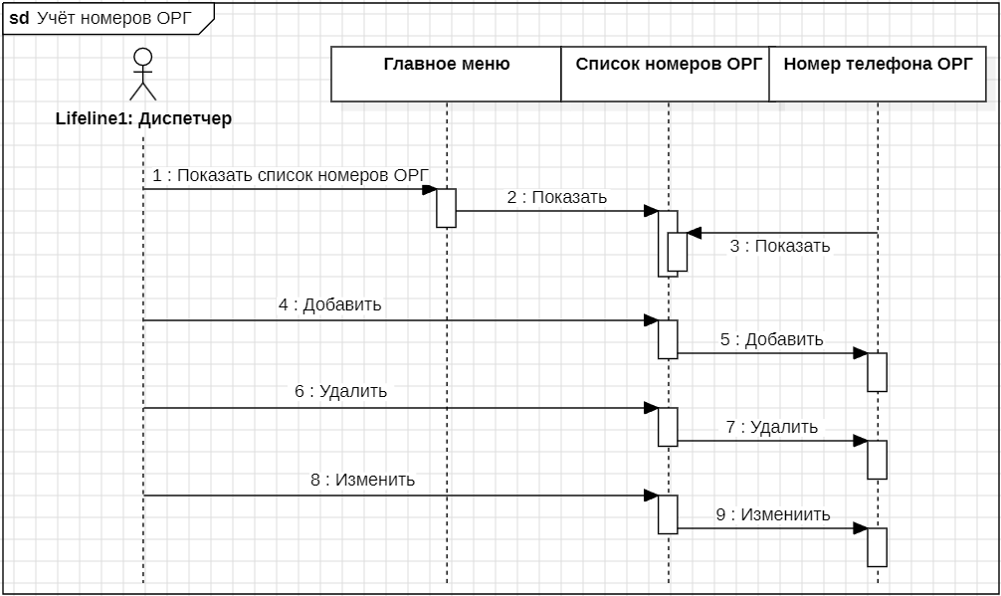

Рисунок 5.4 – Учёт номеров ОРГ

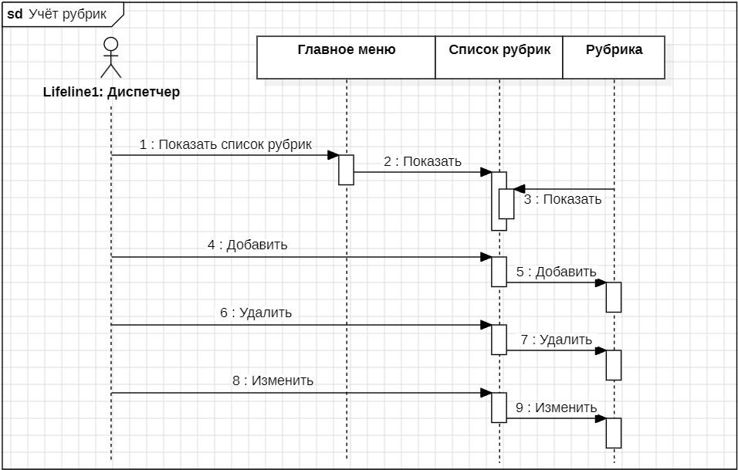

Рисунок 5.5 – Учёт рубрик

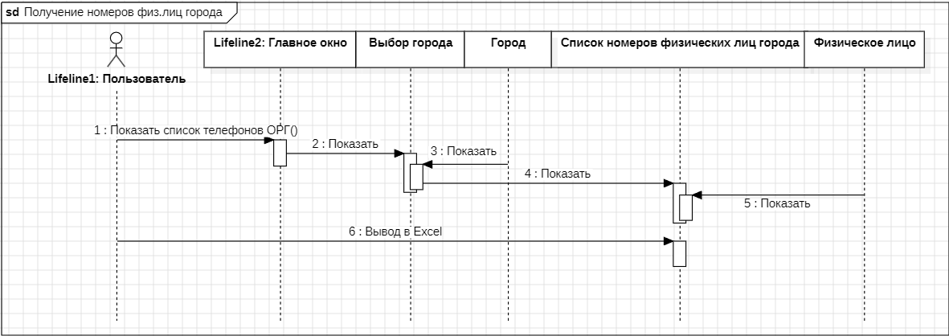

Рисунок 5.6 – Получение списка номеров физических лиц города

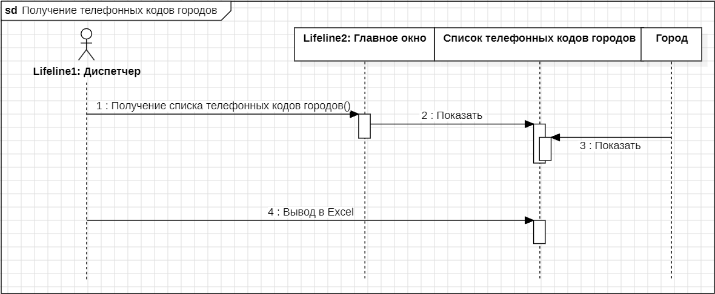

Рисунок 5.7 – Получение списка телефонных кодов городов

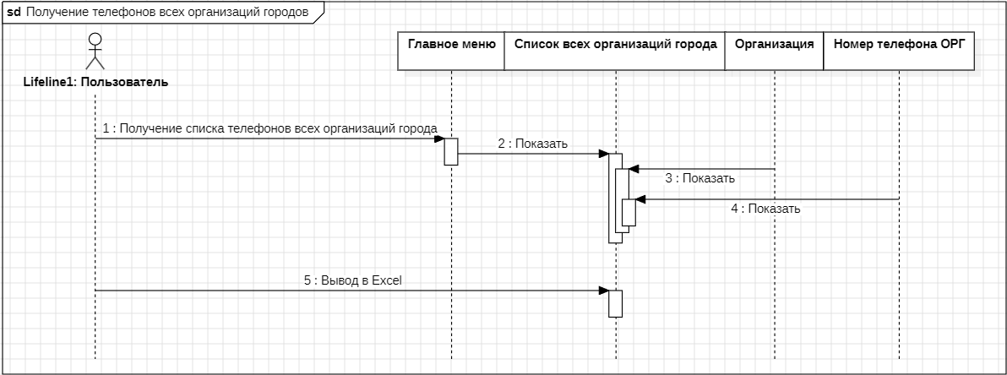

Рисунок 5.8 – Получение списка телефонов всех организаций городов

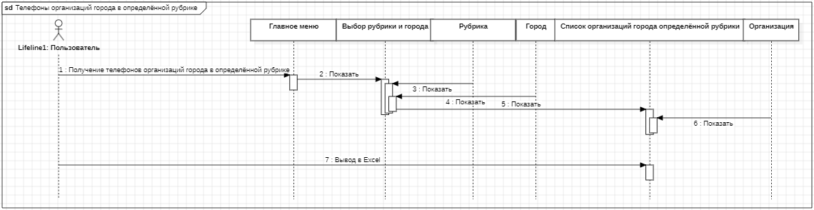

Рисунок 5.9 – Получения списка организаций города в определённой рубрике

1. Концептуальная модель данных

Концептуальная модель методом «сущность-связь» (рис. 6).

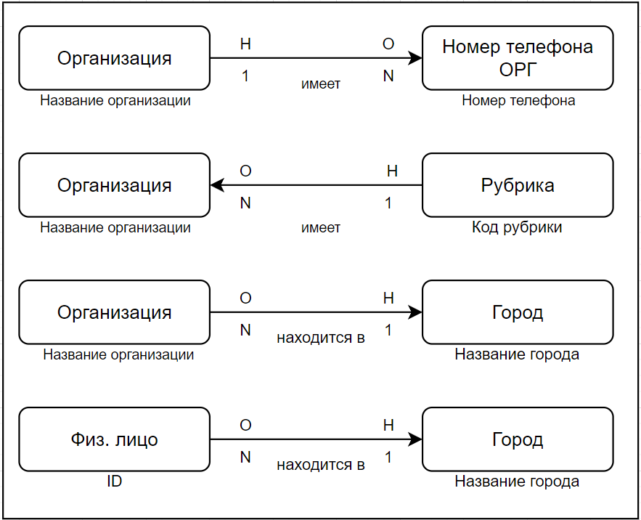

Рисунок 6 – Концептуальная модель данных

Мы получаем отношения по следующими правилами:

1. По 4-му правилу

Организация (Название организации)

Номер телефона ОРГ (Номер телефона ОРГ, Название организации)

1. По 4-му правилу

Организация (Название организации)

Рубрика (Код рубрики, Название организации)

1. По 4-му правилу

Организация (Название организации)

Город (Название города, Название организации)

1. По 4-му правилу

Физ. лицо (ID)

Город (Название города, ID)

Ключевые поля подчёркиваются.

Дублирующие отношения исключаются, оставляем те, в которых получилось больше атрибутов.

И добавив не ключевые атрибуты получим:

* Рубрика (Код рубрики, Название рубрики);
* Номер телефона ОРГ (Номер телефона ОРГ, Название организации);
* Организация (Название организации, Название города, Код рубрики, Адрес);
* Город (Название города, Телефонный код, Страна);
* Физическое лицо (ID, Название города, ФИО, Номер телефона ФЛ).

1. Нормализация

Далее произведём нормализацию данных (см. рис. 7.1 и 7.2).

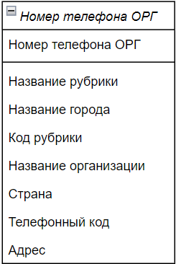

Рисунок 7.1 – Универсальное отношение для номеров телефона организаций

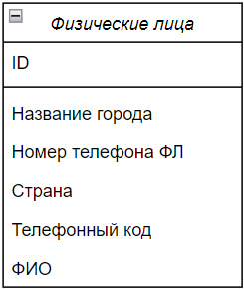

Рисунок 7.2 – Универсальное отношение для физических лиц

1NF требует атомарности атрибутов и отсутствия повторяющихся групп атрибутов.

Повторяющихся групп атрибутов нет.

Разделим неатомарные атрибуты (рис. 7.3 и 7.4).

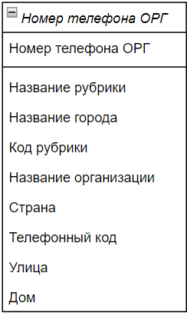

Рисунок 7.3 – Первая нормальная форма для номеров телефона организаций

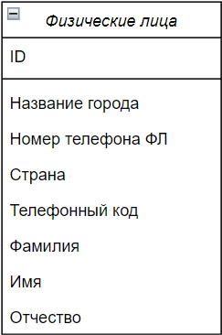

Рисунок 7.4 – Первая нормальная форма для физических лиц

2NF требует не избыточности первичного ключа и независимости не ключевых атрибутов от части составного первичного ключа. Т.к. в универсальном отношении по одному первичному ключу, то 2NF достигается автоматически.

3NF требует взаимной независимости не ключевых атрибутов (см. рис. 7.5 и 7.6).

Название организации → Название города

Название организации → Код рубрики

Название организации → Улица

Название организации → Дом

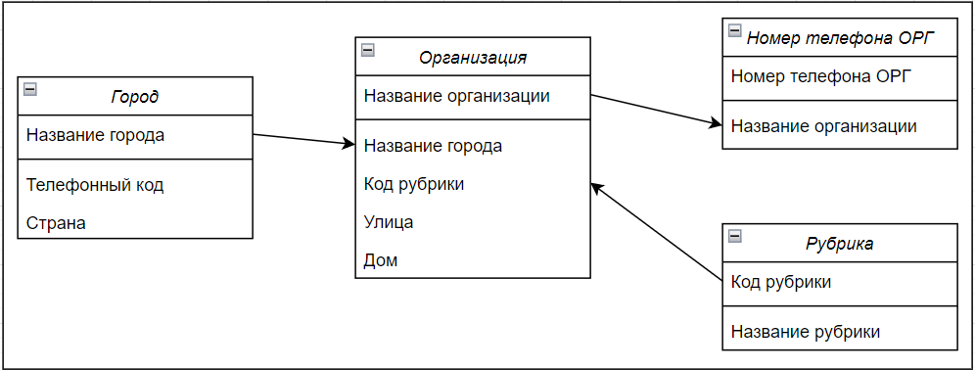

Рисунок 7.5 – Третья нормальная форма для номеров телефона организаций

ID → Название города

ID → Фамилия

ID → Имя

ID → Отчество

ID → Номер телефона ФЛ

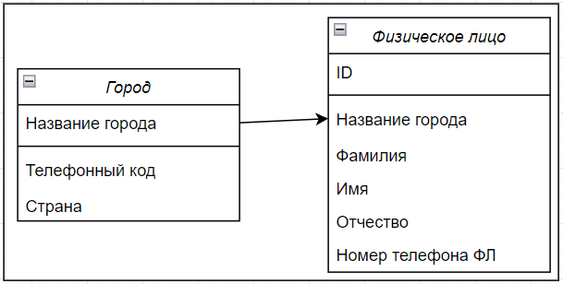

Рисунок 7.6 – Третья нормальная форма для физических лиц

1. Логическая модель данных

Логическая модель предметной области иллюстрирует сущности, а также их взаимодействие между собой. Целью построения логической модели является получение графического представления логической структуры исследуемой предметной области. На рис. 9 представлена логическая модель базы данных.

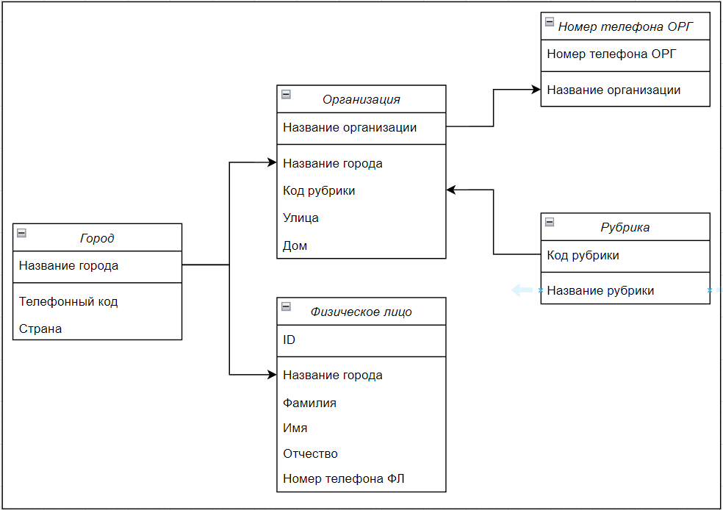

Рисунок 8 – Логическая модель данных

1. Физическая модель данных

Физическая модель данных — это такая модель данных, которая определяет, каким образом представляются данные, и которая содержит все детали, необходимые СУБД для создания базы данных. На рис. 9 представлена физическая модель базы данных.

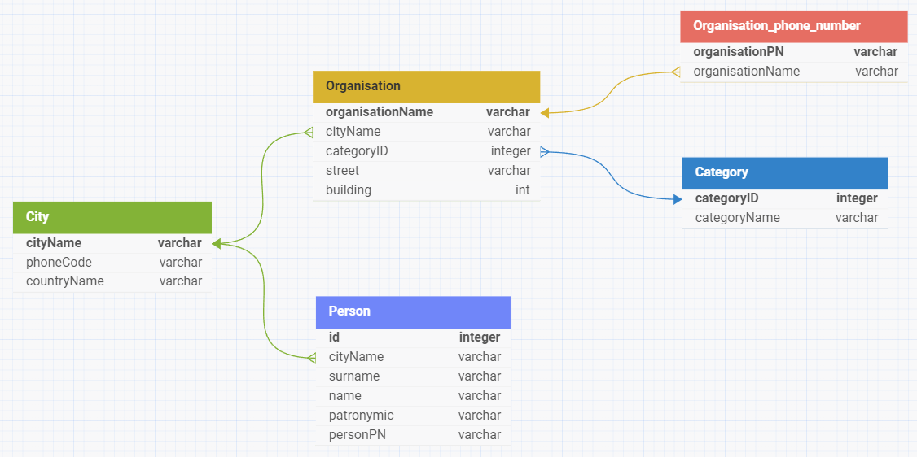

Рисунок 9 – Физическая модель данных